MS/GS CONSTRUIRE LES 1ers OUTILS

Compétence travaillée : Reproduire un assemblage à partir d’un modèle. ***

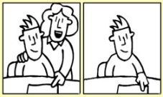

Consignes : fais le puzzle de la 1ère de couverture.
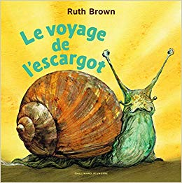

MS/GS CONSTRUIRE LES 1ers OUTILS

Compétence travaillée : Reproduire un assemblage à partir d’un modèle. ***

Consignes : fais le puzzle de la 1ère de couverture.

